杭州市民政局2020年度政府信息公开

年度报告
根据《中华人民共和国政府信息公开条例》和《浙江省政府信息公开暂行办法》要求，现公布我局2020年度政府信息公开工作年度报告。本年度报告中所列数据的统计期限从2020年1月1日起到12月31日止。
一、总体情况
2020年，杭州市民政局认真贯彻落实《中华人民共和国政府信息公开条例》和省、市有关要求，紧紧围绕增强政府工作的透明度，加强民主监督，密切联系群众，规范公开内容，突出公开重点，不断提升政府信息公开实效，切实增强人民群众获得感和满意度。
（一）主动公开
根据2020年全市民政工作安排，将涉及民生的热点问题、重点情况作为信息公开重点，抓好《政府信息公开条例》贯彻落实和政府信息公开发布、政府信息动态调整等制度建设。按省的政务新媒体管理平台要求做好更新，制定优化政府作息发布、政策解读、回应关切、依申请公开等流程，发挥政府网站信息发布“第一平台”作用，优化栏目体系，新设慈善、福彩公益金信息栏目，增强服务功能，完善监测机制，确保各类信息发布的实效性、完整性、准确性。落实市政府2020年民生实事项目信息公开，扩大社会救助和社会福利领域公开，梳理公开杭州市救助对象认定、救助标准、审批程序等政策，公开各区县（市）社会救助情况。本年度“杭州市民政局”门户网站主动公开信息总数2592条，概括类信息41条，政务动态信息1882条，信息公开目录信息669条；“杭州民政”官方微博发布信息641条；“杭州民政”官方微信发布576条图文信息。
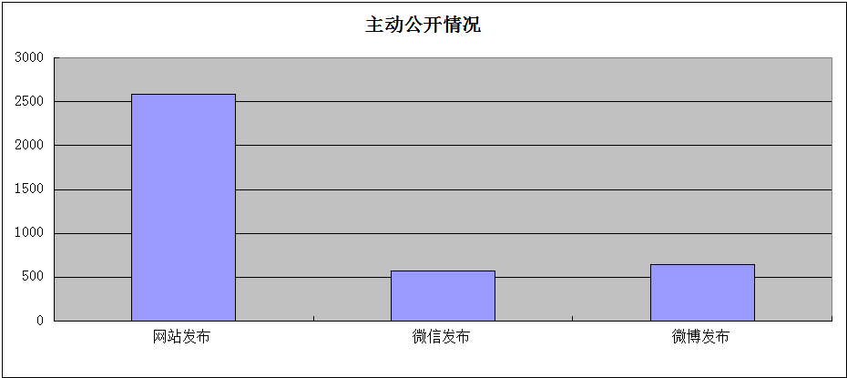
图1 杭州市民政局主动公开数据统计
（二）依申请公开
根据新修订的《中华人民共和国政府信息公开条例》，我局规范完善依申请公开件接收、登记、审核、办理、答复、归档等闭环管理机制流程，规范答复口径，推行标准文本，提高答复专业化法治化水平。2020年，我局共接收办理政府信息公开申请22件，结转办理上年度1件。其中依法公开政府信息6件，部分公开3件，不属于我局公开范围或者该政府信息不存在13件，其他处理1件。从申请渠道看，通过网络方式提交申请19件，占86.4%；通过邮寄方式提交申请3件，占13.6%。未收取费用，产生依申请公开被行政复议1件和行政诉讼1件，行政诉讼胜诉，被行政复议撤销。

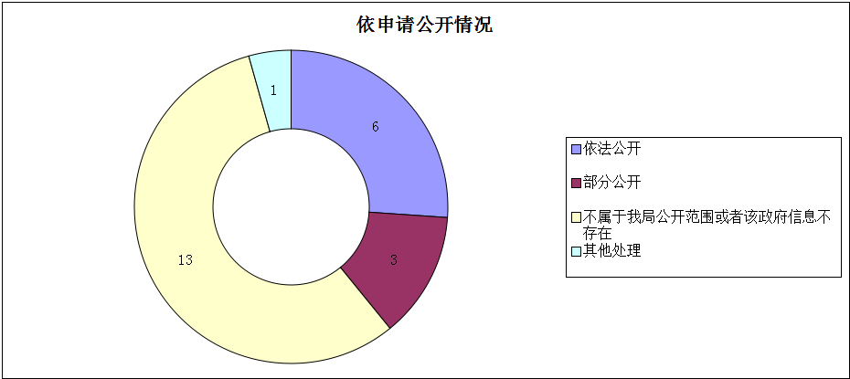

图2 杭州市民政局依申请公开数据统计
（三）平台建设
一是规范化建设“杭州市民政局”网站，按照国办公开办函〔2019〕61号文件要求，对本部门政府公开信息平台进行了改设，按“政府信息公开栏目页面设计参考方案”的要求配置颜色、背景图片、字号、标识尺寸和行间距，统一名称、统一格式、统一位置。科学设定法定主动公开内容和目录，并不断拓展公开的广度和深度，不断优化栏目检索功能、下载功能和数据互联互通功能，方便公众快速准确获取所需要的政府信息，把政府信息公开平台打造成为政府信息公开主阵地。
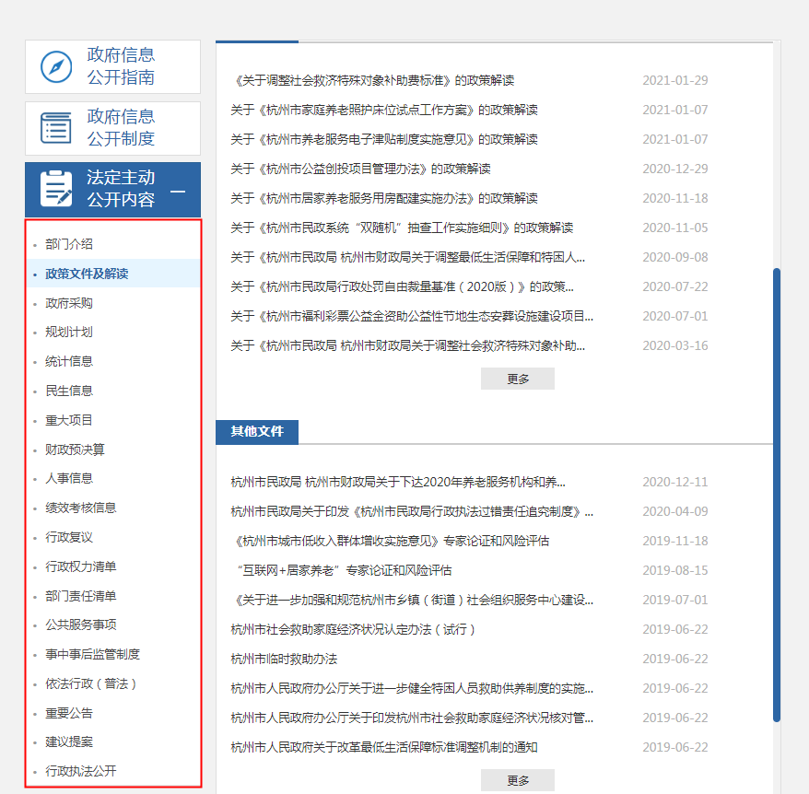
图3杭州市民政局政府公开信息平台栏目设置
二是加强与杭州政务新媒体的联动，全年向“杭州发布”报送稿件547篇，转发并评论“杭州发布”微博1773条，有效支持发布矩阵信息发布的同时，进一步发好民政声音。重视自身平台的建设与管理，杭州民政现已入驻微信公众号、新浪微博、抖音等政务新媒体平台，依托浙江省政务新媒体管理平台及自身的逐级审批制度，对待发布内容进行线上线上审核，确保政务发布的权威性。
（四）政府信息管理
民政工作件件关乎民生，事事涉及群众切身利益。根据《浙江省行政机关政策解读工作实施办法》要求，规范发文流程，明确政策解读与政策文件起草同步组织、同步审签、同步发布，开设政策解读类专栏集中公开。2020年发布解读9件行政规范性文件，全部添加图片解读材料、向社会征求意见收集情况和采纳、不采纳情况，让群众“听得懂”、“信得过”。
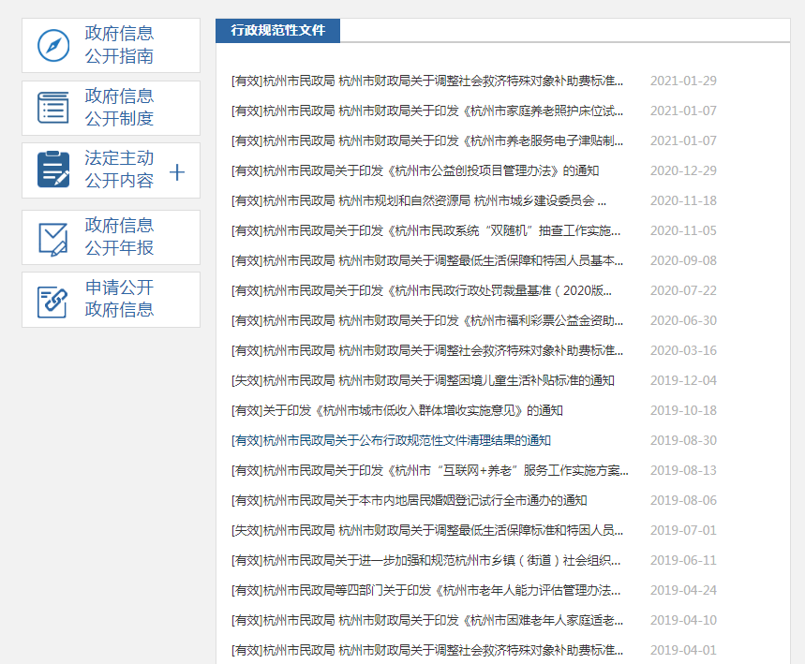
图4杭州市民政局行政规范性文件发布栏目
- 回应关切
我局在门户网站设置“政民互动”专栏，畅通民意征集、回应渠道，围绕社会热点和办事服务难点痛点，强化舆情监测、研判和回应，面对重大突发事件快速反应、及时发声。全年共组织（参加）新闻发布会5场：疫情防控期间，参加市政府组织的疫情防控工作新闻发布会2次，及时公布民政领域疫情防控工作的最新动态；参加市政府组织的“共建共享美好生活，打造‘家门口’幸福养老”新闻发布会以及市人大召开的《杭州市居家养老服务条例实施办法》新闻发布会，解读群众关心的居家养老相关政策问题；组织召开2019年杭州福彩社会责任报告新闻发布会，接受社会监督。同时与各新闻媒体单位开展深入合作，2020年全年在省部级以上媒体平台发布涉及我市民政领域稿件522条，持续扩大杭州民政影响力，回应社会关切问题。2020年我局承办的74件建议提案均提前圆满办理完成，办结率、满意率、面商率、上网率达到“四个100%”，A类占比达到99%，得到市人相关领导的批示肯定。
（六）监督保障
一是加强组织领导。为加强政务公开和提高民政政务信息质量，我局成立了政务公开工作领导小组,由局主要领导任组长，各处室(单位)主要负责人任成员。领导小组下设办公室，负责日常民政政务公开工作的牵头工作。二是健全公开机制。依据《政府信息公开条例》、《民政部机关政府信息公开暂行办法》以及杭州市政务公开相关工作机制，及时修订完善相关配套制度，进一步规范政府信息依申请公开有关事项，下发《关于进一步做好局新媒体信息管理维护工作的通知》，明确处室工作职责。三是加强业务培训。积极参加市政府办公厅组织的政务公开业务培训，掌握新条例法定条文运用，组织开展网站信息发布和依申请件办理实操训练，提升工作实效。
- 主动公开政府信息情况
第二十条第（一）项
信息内容 | 本年新制作数量 | 本年新公开数量 | 对外公开总数量
规章 | 0 | 0 | 2
规范性文件 | 9 | 9 | 66
第二十条第（五）项
信息内容 | 上一年项目数量 | 本年增/减 | 处理决定数量
行政许可 | 7 | 0 | 312
其他对外管理服务事项 | 29 | 减7 | 6738
第二十条第（六）项
信息内容 | 上一年项目数量 | 本年增/减 | 处理决定数量
行政处罚 | 41 | 减2 | 7
行政强制 | 3 | 0 | 0
第二十条第（八）项
信息内容 | 上一年项目数量 | 本年增/减
行政事业性收费 | 0 | 0
第二十条第（九）项
信息内容 | 采购项目数量 | 采购总金额
政府集中采购 | 8 | ￥4,600,751.00
- 收到和处理政府信息公开申请情况
（本列数据的勾稽关系为：第一项加第二项之和，等于第三项加第四项之和） |  |  | 申请人情况
 |  |  | 自然人 | 法人或其他组织 |  |  |  |  | 总计
 |  |  | 自然人 | 商业企业 | 科研机构 | 社会公益组织 | 法律服务机构 | 其他 | 总计
一、本年新收政府信息公开申请数量 |  |  | 22 | 0 | 0 | 0 | 0 | 0 | 22
二、上年结转政府信息公开申请数量 |  |  | 1 | 0 | 0 | 0 | 0 | 0 | 1
三、本年度办理结果 | （一）予以公开 |  | 6 | 0 | 0 | 0 | 0 | 0 | 6
三、本年度办理结果 | （二）部分公开（区分处理的，只计这一情形，不计其他情形） |  | 3 | 0 | 0 | 0 | 0 | 0 | 3
三、本年度办理结果 | （三）不予公开 | 1.属于国家秘密 | 0 | 0 | 0 | 0 | 0 | 0 | 0
三、本年度办理结果 | （三）不予公开 | 2.其他法律行政法规禁止公开 | 0 | 0 | 0 | 0 | 0 | 0 | 0
三、本年度办理结果 | （三）不予公开 | 3.危及“三安全一稳定” | 0 | 0 | 0 | 0 | 0 | 0 | 0
三、本年度办理结果 | （三）不予公开 | 4.保护第三方合法权益 | 0 | 0 | 0 | 0 | 0 | 0 | 0
三、本年度办理结果 | （三）不予公开 | 5.属于三类内部事务信息 | 0 | 0 | 0 | 0 | 0 | 0 | 0
三、本年度办理结果 | （三）不予公开 | 6.属于四类过程性信息 | 0 | 0 | 0 | 0 | 0 | 0 | 0
三、本年度办理结果 | （三）不予公开 | 7.属于行政执法案卷 | 0 | 0 | 0 | 0 | 0 | 0 | 0
三、本年度办理结果 | （三）不予公开 | 8.属于行政查询事项 | 0 | 0 | 0 | 0 | 0 | 0 | 0
三、本年度办理结果 | （四）无法提供 | 1.本机关不掌握相关政府信息 | 13 | 0 | 0 | 0 | 0 | 0 | 13
三、本年度办理结果 | （四）无法提供 | 2.没有现成信息需要另行制作 | 0 | 0 | 0 | 0 | 0 | 0 | 0
三、本年度办理结果 | （四）无法提供 | 3.补正后申请内容仍不明确 | 0 | 0 | 0 | 0 | 0 | 0 | 0
三、本年度办理结果 | （五）不予处理 | 1.信访举报投诉类申请 | 0 | 0 | 0 | 0 | 0 | 0 | 0
三、本年度办理结果 | （五）不予处理 | 2.重复申请 | 0 | 0 | 0 | 0 | 0 | 0 | 0
三、本年度办理结果 | （五）不予处理 | 3.要求提供公开出版物 | 0 | 0 | 0 | 0 | 0 | 0 | 0
三、本年度办理结果 | （五）不予处理 | 4.无正当理由大量反复申请 | 0 | 0 | 0 | 0 | 0 | 0 | 0
三、本年度办理结果 | （五）不予处理 | 5.要求行政机关确认或重新出具已获取信息 | 0 | 0 | 0 | 0 | 0 | 0 | 0
三、本年度办理结果 | （六）其他处理 |  | 1 | 0 | 0 | 0 | 0 | 0 | 1
三、本年度办理结果 | （七）总计 |  | 23 | 0 | 0 | 0 | 0 | 0 | 23
四、结转下年度继续办理 |  |  | 0 | 0 | 0 | 0 | 0 | 0 | 0
- 政府信息公开行政复议、行政诉讼情况
行政复议 |  |  |  |  | 行政诉讼
结果维持 | 结果纠正 | 其他结果 | 尚未审结 | 总计 | 未经复议直接起诉 |  |  |  |  | 复议后起诉
 |  |  |  |  | 结果维持 | 结果纠正 | 其他结果 | 尚未审结 | 总计 | 结果维持 | 结果纠正 | 其他结果 | 尚未审结 | 总计
0 | 0 | 1 | 0 | 1 | 1 | 0 | 0 | 0 | 1 | 0 | 0 | 0 | 0 | 0
五、存在的问题及改进情况
2020年，我局政府信息公开工作还存在部分栏目信息更新不够及时，少数信息中存在表述不规范或链接错误的情况等问题。2021年，我局将进一步提升主动公开信息的及时性，加强信息化、全方位监测，实时发现问题并予以整改，有效确保网站的有序运行。
六、其他需要报告的事项
无。

